Fecha: viernes 11 de noviembre de 2016
Boletín de prensa Nº 250

MANDATARIOS MUNICIPAL, DEPARTAMENTAL Y CIUDADANÍA, FIRMAN PACTO POR
LA VIDA Y POR EL NO USO DE PÓLVORA

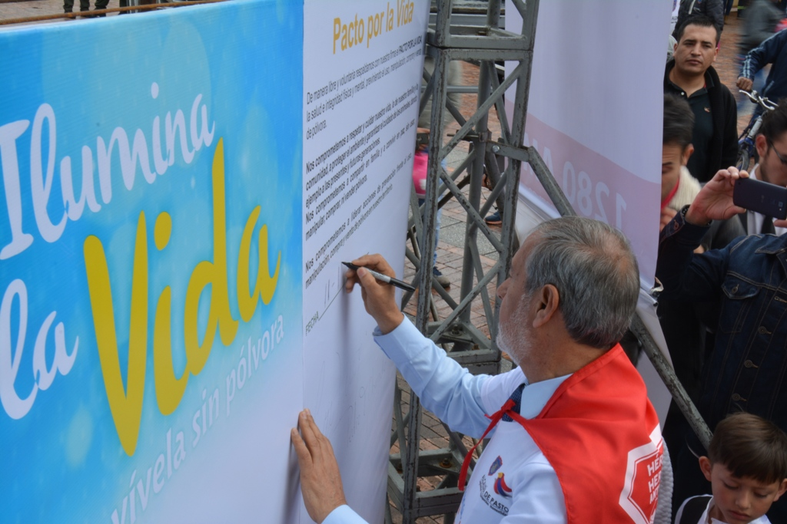

Niños, niñas y adolescentes, además de medios de comunicación, miembros del Comité Departamental de Prevención de Lesiones por Pólvora y ciudadanía acompañaron al Alcalde de Pasto Pedro Vicente Obando Ordóñez y al Gobernador de Nariño Camilo Romero Galeano, en el lanzamiento de las estrategias departamental y municipal para la prevención de lesiones por uso de pólvora 2016.

Durante la jornada que tuvo como lema ‘ilumina la vida, vívela sin pólvora’ y en la que se desarrollaron varias actividades culturales, lúdicas y recreativas, los mandatarios del Municipio y Departamento encendieron una vela como representación de la esperanza y suscribieron el pacto por la vida, ratificando el compromiso de los dos Gobiernos para lograr la meta de cero lesionados por pólvora en Pasto y Nariño durante la temporada de navidad y fin de año.

El Alcalde Pedro Vicente Obando Ordóñez, hizo un llamado a los padres de familia, para que protejan a sus hijos y dijo que darles pólvora significa someterlos a un peligro. “Pasto y Nariño han sido destacados a nivel nacional por los primeros puestos en el Plan de Desarrollo y en temas de Educación y Salud, pero tenemos una estrella negativa en los primeros puestos de lesionados por pólvora, queremos que los jóvenes que nos acompañan lleven este mensaje a sus padres, pues la Paz en el hogar se logra sin pólvora”, destacó.

El gobernador de Nariño, Camilo Romero Galeano, manifestó que desde las dos Administraciones se realiza un aporte con una campaña de comunicación, difusión y sensibilización para reducir la cifra de personas lesionadas por pólvora. “Vamos marcando un camino para que esto no se repita y contar con la voluntad de los mandatarios locales, como el alcalde de Pasto, permite sacar adelante una campaña donde se hace un llamado para que los padres de familia protejan a sus hijos”.

Por su parte, la Secretaria de Salud (e), Martha Cecilia Dávila, manifestó “Se evidencia que los niños se están apropiando del mensaje de no a la pólvora y que podemos ser felices sin hacernos daño. Luego del lanzamiento de esta campaña se continuará generando las acciones de sensibilización a nivel de las instituciones y entidades para que logremos la meta de cero lesionados”, puntualizó.

Finalmente, Kevin Alejandro Pantoja, un niño de 6 años con discapacidad y quien asistió al evento, envió un mensaje para que niños y padres de familia tomen conciencia de los riesgos que trae la manipulación de pólvora. “No compren pólvora, hay muchos muertos por esto; yo no voy a usar pólvora, no nos debemos confiar porque se puede quemar cualquier familiar”.

Somos constructores de paz

VOLUNTAD POLÍTICA PARA HACER REALIDAD LAS OBRAS VIALES DEL DEPARTAMENTO, CONCLUSIÓN DEL FORO ‘NARIÑO, CONSTRUYENDO PARA CONECTAR EL PACÍFICO’

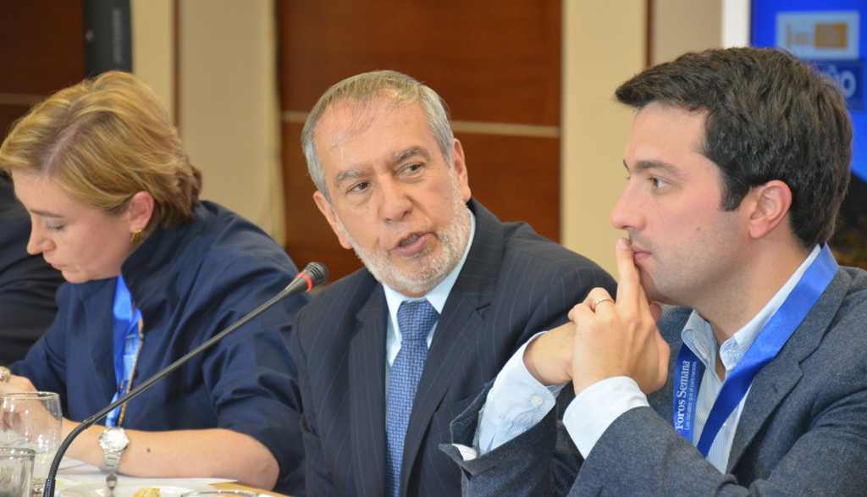

En una jornada organizada por Foros Semana y el Senado de la República, se llevó a cabo en Pasto el encuentro ‘Nariño, construyendo para conectar el Pacífico’ que permitió analizar con congresistas, el viceministro de Infraestructura y autoridades regionales y locales, las estrategias que se deben proponer para que esta región se conecte con el resto del país y sea la puerta hacia los demás naciones suramericanas.

El evento que estuvo moderado por la directora general de Foros Semana, Marcela Prieto Botero, abordó varias temáticas en lo concerniente a la conectividad del departamento por vía terrestre, aérea y marítima. En la actividad participó el presidente del Senado de la República; Mauricio Lizcano Arango, la bancada de senadores nariñenses, el viceministro de Infraestructura; Dimitri Zaninovich, el alcalde de Pasto, Pedro Vicente Obando Ordóñez y el presidente de la Asociación Nariñense de Ingenieros, Nelson Peña Caicedo.

Priorización de obras que beneficiarán no solo el departamento, sino a Colombia, ver a la región sur como una oportunidad de desarrollo para la Nación, conectividad con el vecino país de Ecuador, así como con el centro del país, y compromiso de la bancada regional y nacional para gestionar recursos de infraestructura vial hacia el departamento, fueron las principales conclusiones del foro.

En su intervención el mandatario local, habló sobre la importancia para Pasto de la ejecución de los proyectos viales Pasto-Chachagüí y Pasto-Catambuco, fundamentales para el desarrollo integral de la región. Así mismo, solicitó inversión en las vías terciarias teniendo en cuenta que por estas se transportan los productos agrícolas que surten a Colombia. Finalmente se refirió al aeropuerto Antonio Nariño y los costos de los tiquetes aéreos, al respecto instó que se deje como terminal alterna, el aeropuerto de Ipiales.

Por su parte el Viceministro de Infraestructura, Dimitri Zaninovich, reconoció el atraso histórico de la región en materia de conectividad y agregó que se plantearon alternativas como un documento Conpes para asumir la gran inversión que requeriría la vía San Francisco-Mocoa. El funcionario nacional añadió que el proyecto Pasto-Catambuco es la unidad por donde iniciará la concesión Pasto-Rumichaca.

Varios de los parlamentarios de Nariño coincidieron en afirmar que el foro servirá para que haya definiciones políticas por parte del Gobierno nacional. Se espera concretar una reunión en el mes de marzo de 2017 para evaluar los avances de las propuestas.

Somos constructores de paz

MARTES 15 DE NOVIEMBRE VENCE PLAZO CON DESCUENTO PARA PAGO DE INTERESES MORATORIOS DE IMPUESTO PREDIAL E INDUSTRIA Y COMERCIO

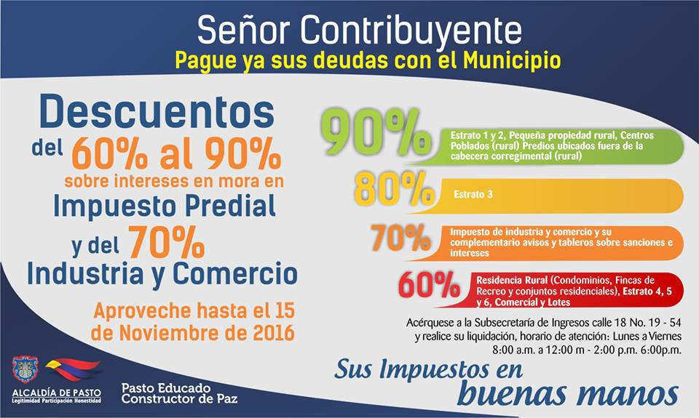

La Subsecretaría de Ingresos Municipal recuerda a la ciudadanía que este martes 15 de noviembre, finaliza la vigencia del Acuerdo 018 de 2016, que establece rebajas sustanciales en los intereses de mora del impuesto predial y en las sanciones e intereses de mora del impuesto de industria y comercio.

Por ello la Secretaría de Hacienda de Pasto laborará este sábado 12 de noviembre de 8:00 de la mañana a 12 del medio día. Y el martes 15 de noviembre, en jornada continua de 8:00 de la mañana a 6:00 de la tarde.

Información: Secretaria de Hacienda Amanda Vallejo. Celular: 3004474048 amavallejoo@gmail.com

Somos constructores de paz

BOMBEROS DE PASTO CONMEMORAN 61 AÑOS CON LA PUESTA EN SERVICIO DE DOS NUEVAS MÁQUINAS PARA ATENCIÓN Y PREVENCIÓN DE INCENDIOS

El Alcalde de Pasto Pedro Vicente Ordóñez, entregó formalmente al Cuerpo de Bomberos Voluntarios de Pasto, la nueva maquinaria con la que en adelante se podrá prevenir y atender incendios. El mandatario local indicó que la entrega de estas dos nuevas maquinarias se logró gracias al esfuerzo del Gobierno nacional y el municipio, las cuales van a ayudar a ser más eficiente el trabajo que desarrolla la institución.

Por su parte el comandante del Cuerpo de Bomberos de Pasto, Capitán Charles Benavidez, explicó que los vehículos entregados, son un esfuerzo de la Dirección Nacional de Bomberos y del municipio. “Las nuevas adquisiciones salvarán más vidas, creemos que la ciudad ha venido creciendo significativamente en población y edificaciones, lo que incrementa las posibilidades de enfrentar situaciones de riesgos, por eso siempre queremos estar un paso adelante para resolver cualquier situación de emergencia”.

La primera máquina entregada está dotada para prevenir y atender incendios de cobertura vegetal o forestal y la segunda es una máquina extintora multipropósito para la atención de incendios estructurales, rescates, ataque de abejas, entre otros, esta última prestará sus servicios en un principio en la estación de los barrios sur orientales de Pasto. La inversión supera los 900 millones de pesos.

Somos constructores de paz

ASAMBLEA ABIERTA FESTIVAL GALERAS ROCK 2016

La Dirección Administrativa de Juventud invita a la ciudadanía interesada en hacer parte del Festival Galeras Rock 2016, a participar de una asamblea abierta informativa este martes 15 de noviembre a las 6 de la tarde en la Pinacoteca Departamental.

El encuentro tiene como objetivo abordar diferentes temáticas relacionadas con convocatorias, cubrimiento periodístico y logística del evento que se desarrollará el 9 y 10 de diciembre de 2016 en la Plaza del Carnaval.

Información: Directora Administrativa de Juventud Nathaly Riascos Maya. Celular: 3014887417 nathalyjriascos@gmail.com

Somos constructores de paz

PRIMERA FERIA INTERNACIONAL DEL LIBRO DE PASTO 'MORADA AL SUR', UN ESPACIO QUE FOMENTA LA LECTURA

Con la presentación del cantautor ecuatoriano Enrique Males Morales, se dio apertura oficial a la Primera Feria Internacional del Libro de Pasto 'Morada al Sur' que organiza la Administración Municipal a través de la Secretaría de Cultura y que se realizará hasta el sábado 12 de noviembre en Galería Pilares y otros espacios de la ciudad.

Respecto a la iniciativa el secretario de Cultura Municipal José Aguirre Oliva, manifestó que la primera feria nace de la responsabilidad que tiene la institucionalidad de organizar eventos que fomenten la lectura en los niños y las familias. El funcionario agregó que el homenaje al maestro Aurelio Arturo, permite recordar a un autor que fue declarado el poeta del siglo y que es conocido a nivel mundial.

Por su parte el secretario de Desarrollo Económico Nelson Leiton Portilla quien asistió en representación del alcalde Pedro Vicente Obando Ordóñez, señaló que 'Morada al Sur' es un motivo de alegría ya que estos espacios culturales, promueven el descubrimiento y la creatividad de los más pequeños quienes ven en los libros, un mundo nuevo por descubrir.

Finalmente el cantautor ecuatoriano Enrique Males Morales agradeció la invitación efectuada por la Secretaría de Cultura de Pasto y explicó que su puesta en escena representa la problemática social, política y cultural que atraviesan los pueblos de Latinoamérica, además de los efectos nocivos en la tierra por la mala utilización de la tecnología.

Información: Secretario de Cultura, José Aguirre Oliva. Celular: 3012525802

Somos constructores de paz

REALIZAN LABORES DE LIMPIEZA EN EL CANAL HÍDRICO DE LA AVENIDA CHILE

Con el propósito de recuperar las afluentes hídricas de la ciudad, Emas y Empopasto continúan limpiando el río Pasto, trabajos que hacen parte del Proyecto interinstitucional “Siente tu río, vívelo limpio” donde también hace parte la Secretaría de Gestión Ambiental de la Alcaldía Municipal.

Los trabajos se desarrollaron en el canal de la Avenida Chile; realizando el lavado de losa, limpieza manual al contorno de la corriente, mantenimiento de zonas verdes y corte de césped. En total se evacuaron 7 toneladas de material vegetal y grandes cantidades de sedimentación para no generar represamiento de aguas, además se recolectó 8 colchones, 3 muebles y 11 llantas.

“Hemos visto la necesidad de implementar una estrategia para minimizar la contaminación ambiental y que la gente no siga arrojando desechos al río Pasto, es por eso, que estamos planeando una botaton de llantas, la cual se trata de realizar un recorrido con nuestros vehículos y recoger las llantas inservibles y así poderles dar una disposición final. Una vez definamos el recorrido de la botaton de llantas, invitaremos a los usuarios a participar de esta jornada”, expresó la gerente de Emas, Ángela Paz Romero.

De igual forma, la limpieza del río continuará por el cuidado del medio ambiente y así mantener los cauces limpios y libres de cualquier tipo de residuos.

Somos constructores de paz

Oficina de Comunicación Social
Alcaldía de Pasto

